Rešitve:
MAT
DZ/ s. 52
13. manjše, večje, enako
enako, večje, manjše
14. 2. zapis, 4. zapis, 2. zapis, 4. zapis
15. 20dm:2dm=10, NE, enote ne zapišemo, ker smo izračunali, KOLIKO KOŠČKOV vrvice je narezal.

DRU
V bližini ne deluje noben rudnik.
Na Koroški Beli imamo tovarno Acroni-pomembna gospodarska dejavnost je INDUSTRIJA.

TJA
REŠITVE ( DZ str. 32 in 33):
֎ naloga 26:
2. Wrong. A cat says miaow.
3. Wrong. A cock says cock-a-doodle-doo.
4. Wrong. A dog says bow-wow.
5. Wrong. A robber says ''Help''.
֎ naloga 27a:
The donkey, the dog, the cat and the cock ran away from home. They walked and walked and WALKED. The NIGHT came.
The animals came to a small HOUSE in the woods. The donkey looked through a WINDOW. '' ROBBERS!''
They've got FOOD. I'm HUNGRY!''
The dog climbed on the DONKEY, the CAT climbed on the dog and the COCK climbed on the cat.
Then they started singing very loud. It was hee-haw, bow-wow, miaow and cock – a – doodle-doo at the same time. The robbers ran away.
And the ANIMALS lived happily ever after

NAVODILA ZA DELO: SREDA, 25.3.2020

NIT
V različnih živilih (hrani) so različne snovi, ki jih potrebujemo za rast, razvoj in gibanje. Prehranska piramida prikazuje, katera živila uživamo vsak dan in koliko naj jih bo. Največ moramo pojesti živil iz spodnje skupine.
Preriši ali kopiraj in nalepi prehransko piramido.
Povleci črte in dopolni z besedami: sadje, mleko, zelenjava, kruh žita, maščoba, meso, sladkarije.
Napiši kaj si danes pojedel. Kaj meniš ali si se ustrezno prehranjeval? Česa je bilo preveč? Česa premalo?
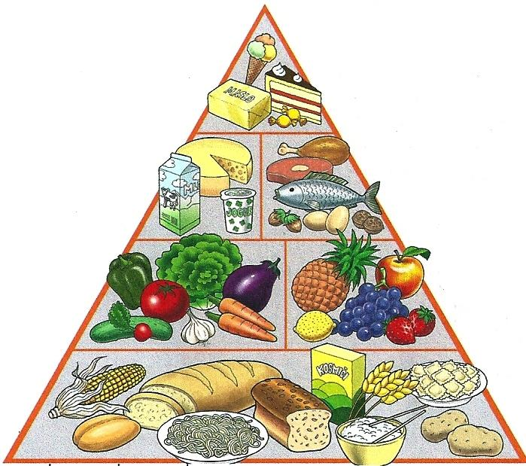

RECEPT ZA SLASTNE MAFINE BREZ SLADKORJA
1,5 banane
4 jajca
1, 5 skodelice kokosove moke
1 žlička cimeta
malo vanilije v prahu
¼ žličke sode bikarbone
¼ žličke soli
¼ skodelice kokosovega olja

Posebej zmešaj suhe sestavine in posebej tekoče. Potem vse skupaj dobro premešaj, da dobiš gladko zmes. V pekač pripravi papirčke za mafine. Če nimaš posebnega pekača, peci v kakšnem drugem, ožjem pekaču.

Peci na 180 stopinj Celzija, 30-35 min Pa dober tek!

ŠPO
Poglej preglednico. Napiši svoje ime, izpiši vaje in jih opravi.
Primer: MAJA - 10 vojaških poskokov, 10 žabjih poskokov,10 poskokov s koleni do prsi, 10 žabjih poskokov.
ČRKUJ SVOJE IME IN PRIIMEK IN SE ZMIGAJ
A – 10 ŽABJIH POSKOKOV | M – 10 VOJAŠKIH POSKOKOV (BURPEES)  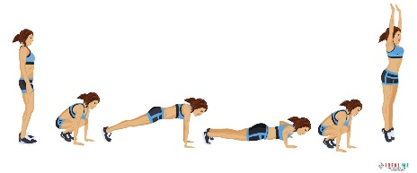
B – 10 SKLEC | N - 10 POČEPOV
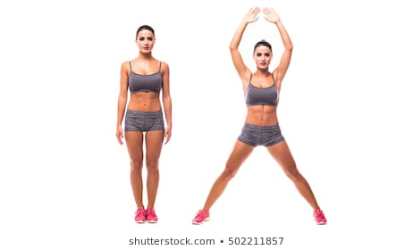  C – 10 POSKOKOV Z NOGAMI NARAZEN IN SKUPAJ | O - PLANK ALI DESKA DRŽI 1 MINUTO
Č - PLANK ALI DESKA DRŽI 45 SEKUND | P - SED OB STENI (WALL SIT) DRŽI 1 MINUTO  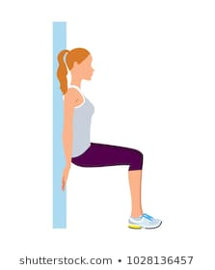
D – 10 POČEPOV | R - 10 SKLEC
E – 10 ZAJČJIH POSKOKOV | S - 10 TREBUŠNJAKOV
F - SED OB STENI (WALL SIT) DRŽI 45 SEKUND | Š – 10 VRTENJE ROK (ARM CIRCLES)
G – 10 POSKOKOV PO ENI NOGI | T – 10 HRBTNIH VAJ
H – 10 TREBUŠNJKOV | U – 10 ZAJČJIH POSKOKOV
I – 10 VOJAŠKIH POSKOKOV (BURPEES) | V - 10 POSKOKOV Z NOGAMI NARAZEN IN SKUPAJ
J - 10 POSKOKOV S KOLENI DO PRSI | Z – 10 POSKOKOV PO ENI NOGI
K – 10 HRBTNIH | Ž - 10 ZAJČJIH POSKOKOV
L – 10 TREBUŠNJAKOV

MAT
Preberi besedili v zelenih okvirčkih v DZ/ str. 53.

Zapis v zvezek:
Besedilne naloge

Matjaž vsak dan prekolesari 9 km. Koliko bo prekolesaril v enem tednu?

R.: 9km.7=63km (lahko tudi brez enot)
O: V enem tednu bo prekolesaril 63 km. (Ne pozabi na enoto.)

Reši naloge: DZ/str. 53, 54

SLJ- KNJIŽEVNOST
Odpri berilo na str. 14, 15. Glasno preberi pesem Jedilnik, kjer te pesnik vabi na svetovno pojedino besed.
Preberi jo še enkrat, da boš slišal/a kako se pesnik Niko Grafenauer igra z besedami.
Katera hrana ti je bila na potovanju najbolj všeč?
V pesmi poišči besede, ki se rimajo in jih izpiši. Poišči in napiši še nekaj besed, ki se rimajo na kraje v bližini tvojega doma (primer: Jesenice – potice).
Zapis v zvezek:
Jedilnik – Niko Grafenauer
Dunaj – zunaj,
Lusake -….

NE POZABI, DANES MAMICE IN MAME PRAZNUJEJO MATERINSKI DAN. RAZVESELIŠ JIH LAHKO Z VOŠČILNICO, OBJEMOM, S POMOČJO V GOSPODINJSTVU, Z ZVONČKI S TRAVNIKA ALI PA NA SVOJ ČISTO POSEBEN NAČIN.

